卫生健康信息

（第59期）

奈曼旗卫健系统党委 奈曼旗卫健委 2024年5月23日

奈曼旗卫生健康委员会召开优化营商环境创新突破年暨政府民生实事工作调度会

为全面贯彻落实通辽市卫健委2024年优化营商环境月调度会议精神，5月20日下午，奈曼旗卫健委召开优化营商环境创新突破年暨政府民生实事工作调度会，会议由旗卫健委党组书记、主任张威主持，委机关分管领导、各股室负责人、优化营商办公室成员参加会议。

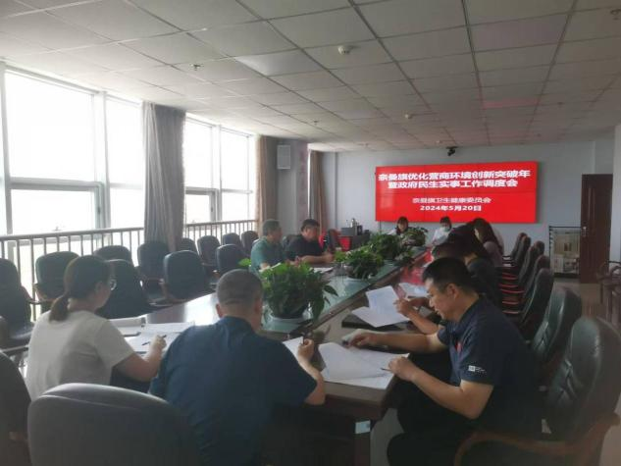

会上，张威主任传达了5月15日市卫健委召开的通辽市卫健系统优化营商环境调度会会议精神和通辽市卫健委领导指示要求。解读《通辽市卫生健康系统2024年优化营商环境创新突破年实施方案》，再次明确了工作任务。通报4月份各股室优化营商工作进展情况，并围绕政府工作报告、民生实事重点任务和优化营商环境公共医疗服务指标，聚焦工作中存在的问题，部署下一阶段重点工作，已完成的工作任务要做好巩固提升，未完成的要加大推进力度，力争在5月底前完成，同时要加强宣传教育和创新亮点培育。各业务股室要明确任务，按工作时限完成，完善相关作证材料，加强信息报送工作，针对优化营商环境任务要协调联动、密切配合，确保卫健系统优化营商环境创新突破年任务取得实实在在的成效。